Centro Paula Souza
Escola Técnica Estadual Vasco Antônio Venchiarutti

PORTFÓLIO DE IMAGENS GERADAS POR INTELIGÊNCIA ARTIFICIAL

Anthony Muraro
Calebe Barros Ramalho Da Silva

Jundiaí
2026

Sumário
1. Definição do Tema do Portfólio 3
2. Pesquisa Conceitual Breve 4
3. Escolha Justificada das Ferramentas 5
4. Portifólio de Imagens e Ajuste Iterativo 6
5. Experimento Comparativo 10

Definição do Tema do Portfólio
Para garantir unidade narrativa, estética e cromática entre todas as imagens produzidas, a dupla escolheu como tema único do portfólio o universo ficcional autoral “Crônicas de Auroria: A Cidade Suspensa de Vespera”. Trata-se de um mundo de fantasia científica de estética aether-solarpunk e bio-steampunk, no qual a civilização ergueu cidades interligadas sobre ilhas rochosas flutuantes acima de um mar permanente de nuvens, sustentadas pela energia limpa de cristais e plantas bioluminescentes.

Para manter coerência visual mesmo utilizando duas ferramentas diferentes (Leonardo.ai e DALL-E 3), definiu-se um guia de estilo aplicado de forma padronizada na construção de todos os prompts:

a) Paleta cromática unificada: contraste recorrente entre luz crepuscular âmbar dourada (#E59A38) e pontos luminosos em ciano bioluminescente (#1FE0F5), equilibrados por vestimentas em azul-petróleo (#184C54) e estruturas em latão oxidado (#8F6538).

b) Materiais e arquitetura: pontes, autômatos e instrumentos náuticos em latão envelhecido com gravuras, madeira naval e cúpulas curvas de vidro inspiradas no movimento Art Nouveau, evitando plástico moderno ou néon cyberpunk.

c) Direção de renderização: ilustração conceitual cinematográfica semi-realista (semi-realistic painterly concept art), iluminação volumétrica de pôr do sol e enquadramento panorâmico widescreen (16:9).

d) Recorte do conjunto: seis obras articuladas no mesmo universo, contemplando dois cenários arquitetônicos (IMG-01 e IMG-04), três estudos de personagens em ação (IMG-02, IMG-03 e IMG-05) e uma cena da megafauna aérea local (IMG-06).
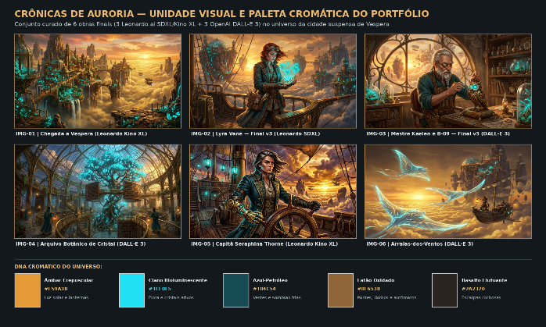

Pesquisa Conceitual Breve
A geração de imagens com inteligência artificial consiste na síntese computacional de imagens inéditas por redes neurais profundas treinadas para aprender padrões estatísticos, visuais e semânticos a partir de grandes bases de pares imagem-texto. Na modalidade text-to-image, descrições em linguagem natural (prompts) são convertidas em vetores numéricos (embeddings) por codificadores semânticos, orientando o modelo na construção de formas, cores, texturas, iluminação e perspectiva.

As Redes Adversariais Generativas (GANs), propostas por Goodfellow et al. (2014), colocam duas redes neurais em disputa simultânea: o Gerador cria imagens sintéticas a partir de ruído aleatório, enquanto o Discriminador avalia se as amostras são reais ou falsas. Embora permitam geração rápida em passo único e alta nitidez em domínios específicos (como rostos humanos), apresentam instabilidade de treinamento, colapso de modo (baixa diversidade) e limitações para compor cenas abertas complexas guiadas por texto livre.

Os Transformadores adaptam o mecanismo de autoatenção (Vaswani et al., 2017) para o domínio visual (ex.: DALL-E original, Parti e Muse), dividindo a imagem em sequências discretas de tokens visuais previstos de modo condicionado aos tokens do texto. Destacam-se pela compreensão de relações espaciais e escrita de texto, mas exigem alto custo computacional em resoluções elevadas. Já os Modelos de Difusão aprendem a reverter a adição gradual de ruído gaussiano: partindo de ruído puro (definido por uma seed), uma rede neural remove o ruído iterativamente ao longo de vários passos (steps). Na Difusão Latente (Rombach et al., 2022), esse processo ocorre em um espaço comprimido, unindo alta qualidade estética, diversidade e controle fino de parâmetros.

Nas duas ferramentas utilizadas pela dupla, predomina a abordagem de Modelos de Difusão Latente em conjunto com codificadores transformadores de texto: o Leonardo.ai (modelos SDXL 1.0 / Kino XL) utiliza uma rede U-Net de difusão latente guiada por dois codificadores CLIP, enquanto o OpenAI DALL-E 3 emprega difusão guiada por codificador transformador T5 e expansão semântica do prompt por modelo de linguagem (OpenAI, 2023).

Escolha Justificada das Ferramentas
Atendendo ao requisito mínimo de duas ferramentas distintas, a dupla escolheu o Leonardo.ai (utilizando os modelos Leonardo Kino XL e Leonardo Diffusion XL, baseados no Stable Diffusion XL 1.0) e o OpenAI DALL-E 3 (acessado via Microsoft Bing Image Creator e ChatGPT). A escolha justifica-se pelos critérios de qualidade, controle e disponibilidade de uso.

Quanto à qualidade, o Leonardo.ai oferece excelente densidade pictórica, texturas detalhadas de metal oxidado e iluminação dramática crepuscular para arte conceitual de fantasia. O DALL-E 3 complementa o trabalho ao apresentar fidelidade semântica superior em cenas com múltiplos elementos interagindo simultaneamente (como na Obra IMG-03, entre o relojoeiro, a lupa, os terrários e o autômato) e maior nitidez na geração de letreiros integrados ao cenário.

Quanto ao controle, a combinação permitiu explorar duas formas distintas de trabalho. O Leonardo.ai oferece alto controle técnico explícito, permitindo configurar modelo base, Negative Prompt, Seed numérica para reprodutibilidade, número de Steps, escala de aderência ao prompt (CFG Scale / Guidance) e algoritmo amostrador (Sampler). Em contrapartida, o DALL-E 3 oculta esses hiperparâmetros na interface e concentra o controle na precisão descritiva em linguagem natural assistida por LLM.

Quanto à disponibilidade de uso, ambas as ferramentas funcionam diretamente pelo navegador em nuvem e oferecem planos gratuitos acessíveis — franquia diária renovável de 150 tokens no Leonardo.ai e geração gratuita no Bing Image Creator e na camada gratuita do ChatGPT —, dispensando placas de vídeo locais de alto custo e viabilizando o uso conjunto pelos dois integrantes da dupla.

Portifólio de Imagens e Ajuste Iterativo
O portfólio final reúne seis imagens inéditas (IMG-01 a IMG-06) ambientadas na cidade suspensa de Vespera, sendo três produzidas no Leonardo.ai (família SDXL 1.0) e três no OpenAI DALL-E 3. Cada obra possui rastreabilidade direta com sua respectiva Ficha Técnica apresentada na Seção 5.
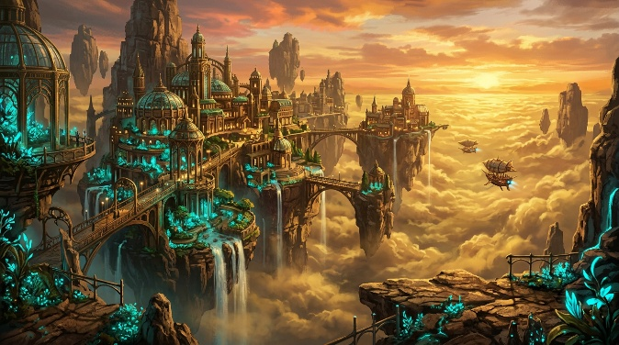
Figura 2 – Obra IMG-01: Chegada a Vespera, a Metrópole Suspensa (Rastreabilidade: Ficha Técnica IMG-01)
Fonte: Elaborado pelos autores no Leonardo.ai Kino XL (2026).
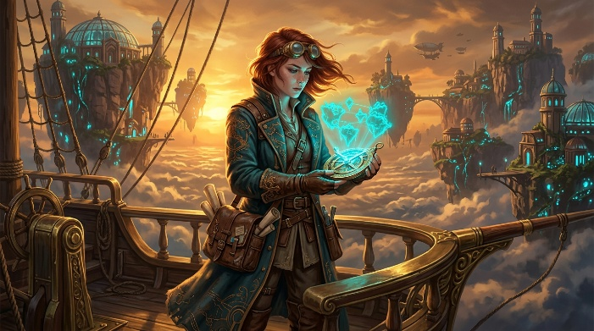
Figura 3 – Obra IMG-02 (Versão Final v3): Lyra Vane, Cartógrafa das Correntes Aéreas (Rastreabilidade: Ficha Técnica IMG-02)
Fonte: Elaborado pelos autores no Leonardo.ai Diffusion XL (2026).

Ajuste Iterativo #1 (Obra IMG-02): Na versão inicial (v1), um prompt simples gerou uma exploradora de traço cartunesco em formato vertical (9:16), com céu cinza nublado e mapa de papel amarelo, fora da identidade de Vespera. No primeiro ajuste (v2), alterou-se a proporção para 16:9 e incluíram-se o casaco azul-petróleo e o astrolábio ciano, mas a cena ficou presa em uma cabine fechada e surgiu pseudo-texto ilegível no holograma (“ANDROMCOA”). Na versão final (v3), abriu-se o cenário para a proa do dirigível com as ilhas flutuantes ao fundo e bloqueou-se texto espúrio via Negative Prompt.
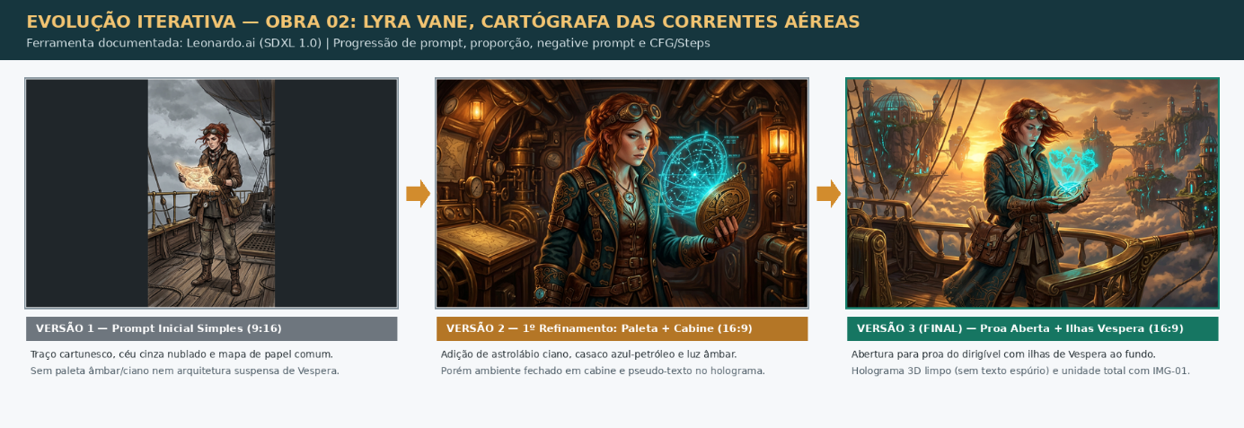
Figura 4 – Registro visual da evolução iterativa da Obra IMG-02 (v1 inicial → v2 intermediária → v3 final)
Fonte: Elaborado pelos autores (2026).

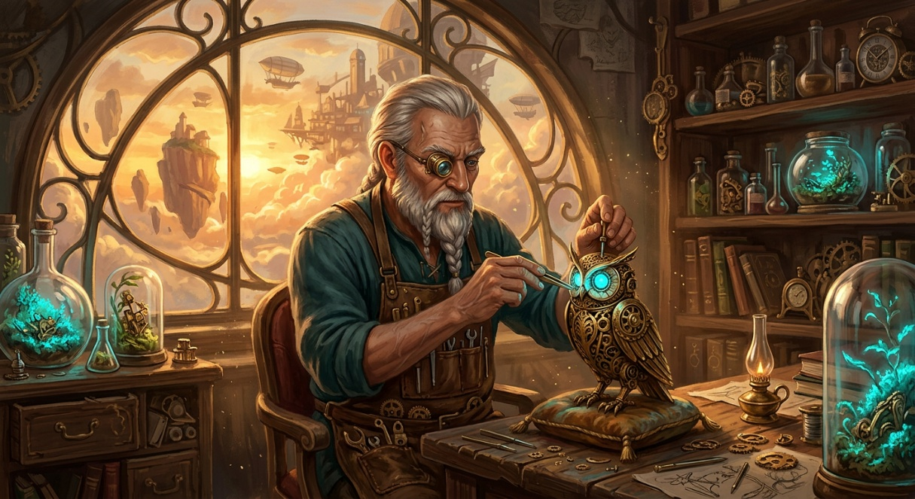
Figura 5 – Obra IMG-03 (Versão Final v3): Mestre Kaelen e o Autômato Coruja B-09 (Rastreabilidade: Ficha Técnica IMG-03)
Fonte: Elaborado pelos autores no OpenAI DALL-E 3 (2026).

Ajuste Iterativo #2 (Obra IMG-03): Na versão inicial (v1), um prompt genérico gerou um robô quadrado de metal cinza moderno em uma oficina escura de pedra. No primeiro ajuste (v2), especificou-se uma coruja mecânica de latão gravado com cristal ciano diante de um vitral Art Nouveau, mas iniciar o prompt pelo objeto deixou o artesão pequeno e isolado na sombra ao fundo sob luz fria. Na versão final (v3), reorganizou-se a ordem do prompt trazendo Mestre Kaelen para o primeiro plano calibrando o olho da coruja, cercado por terrários bioluminescentes e feixes solares âmbar vindos da janela aberta para as ilhas suspensas.
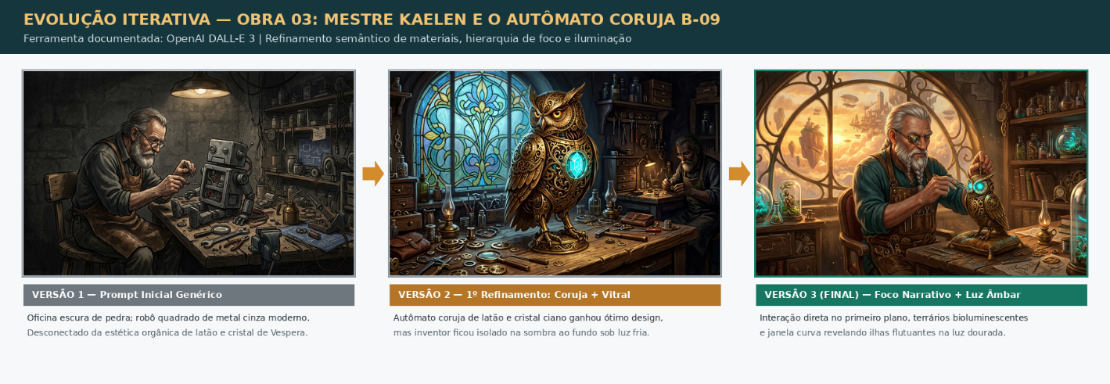
Figura 6 – Registro visual da evolução iterativa da Obra IMG-03 (v1 inicial → v2 intermediária → v3 final)
Fonte: Elaborado pelos autores (2026).
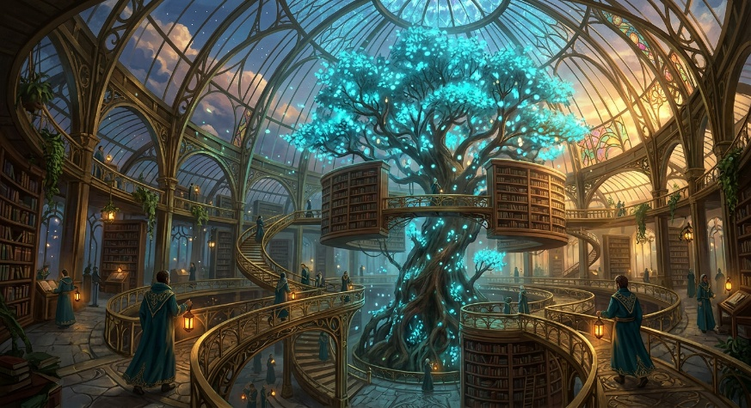
Figura 7 – Obra IMG-04: O Grande Arquivo Botânico de Cristal (Rastreabilidade: Ficha Técnica IMG-04)
Fonte: Elaborado pelos autores no OpenAI DALL-E 3 (2026).
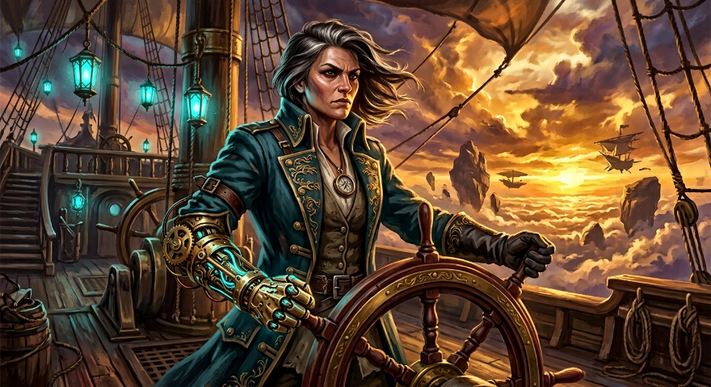
Figura 8 – Obra IMG-05: Capitã Seraphina Thorne, Comandante da Frota Eólica (Rastreabilidade: Ficha Técnica IMG-05)
Fonte: Elaborado pelos autores no Leonardo.ai Kino XL (2026).
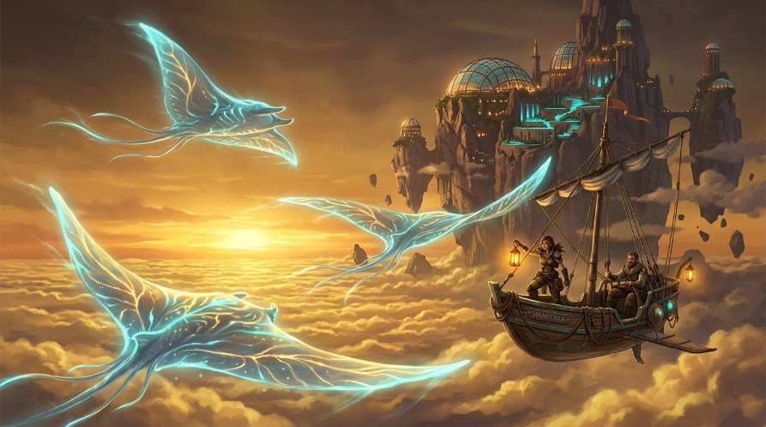
Figura 9 – Obra IMG-06: Arraias-dos-Ventos sobre o Mar de Nuvens (Rastreabilidade: Ficha Técnica IMG-06)
Fonte: Elaborado pelos autores no OpenAI DALL-E 3 (2026).

Experimento Comparativo
Para comparar diretamente as duas ferramentas escolhidas sob as mesmas condições, executou-se exatamente o mesmo prompt no Leonardo.ai (modelo SDXL 1.0, sem Negative Prompt para manter paridade com a outra plataforma) e no OpenAI DALL-E 3. O prompt foi elaborado para testar posicionamento espacial explícito (esquerda e direita) e escrita de dois textos em português na cena:
Prompt unificado testado: “Semi-realistic cinematic fantasy concept art of a cobblestone corner workshop facade in the floating city of Vespera at golden-amber sunset. Directly above the arched wooden entrance hangs an ornate antique brass-and-mahogany sign reading 'OFICINA AURORIA - 1894' in embossed gold letters, and beside the door hangs a smaller wooden plaque reading 'REPAROS DE ASTROLÁBIOS'. On the left of the doorway stands a small brass clockwork courier automaton holding a warm amber lantern; on the right, a wooden counter displays glass jars filled with glowing cyan bioluminescent plants. Floating cliff islands with curved glass domes appear in the sunset sky at the end of the alley. 16:9 composition.”
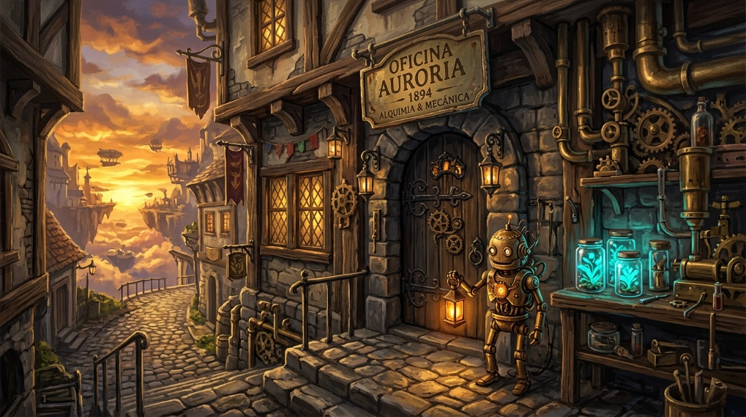
Figura 10 – Resultado A do Experimento Comparativo: execução na arquitetura SDXL 1.0 (Leonardo.ai)
Fonte: Elaborado pelos autores (2026).
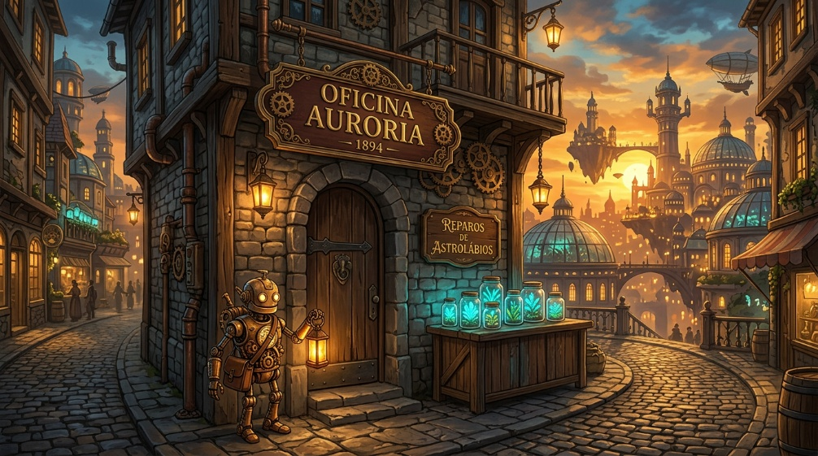
Figura 11 – Resultado B do Experimento Comparativo: execução no OpenAI DALL-E 3
Fonte: Elaborado pelos autores (2026).
Comparação crítica dos resultados observados:
1. Fidelidade ao pedido: O DALL-E 3 (Resultado B) cumpriu todas as instruções espaciais e de objetos, posicionando o autômato mensageiro com bolsa a tiracolo e lanterna âmbar à esquerda da porta, o balcão com potes de plantas ciano à direita e os domos ao fundo. Já o SDXL no Leonardo.ai (Resultado A) inverteu a lateralidade solicitada — colocando o autômato à direita da porta junto aos potes —, além de omitir a bolsa de mensageiro e a segunda placa de madeira.
2. Coerência da cena: Ambas produziram cenas visualmente coerentes com o universo de Vespera, mas com qualidades distintas. O Leonardo.ai entregou atmosfera pictórica mais densa, sombras profundas e desgaste orgânico nas pedras e tubulações; o DALL-E 3 apresentou perspectiva arquitetônica mais limpa e clara separação de planos, porém com acabamento digital mais liso e uniforme.
3. Tratamento de texto na imagem: No Leonardo.ai (SDXL 1.0), o letreiro principal “OFICINA AURORIA 1894” saiu legível, mas o modelo inventou um subtítulo não solicitado com interferência ortográfica do espanhol (“ALQUIMIA & MECÁNICA”, usando acento agudo no lugar do circunflexo português) e deixou de gerar a placa menor “REPAROS DE ASTROLÁBIOS”. O DALL-E 3 mostrou amplo domínio tipográfico, grafando corretamente tanto a placa principal (“OFICINA AURORIA — 1894”) quanto a placa secundária menor (“REPAROS DE ASTROLÁBIOS”), preservando inclusive o acento agudo.
4. Principais defeitos gerados: No resultado do SDXL, destacaram-se a confusão espacial esquerda/direita, a alucinação textual com troca de diacrítico e engrenagens presas diretamente na folha de madeira da porta sem função mecânica. No resultado do DALL-E 3, observaram-se engrenagens meramente decorativas flutuando na parede de pedra sob o beiral superior e textura excessivamente regular nas pedras da rua.

Referências:
LEONARDO INTERACTIVE PTY LTD. Leonardo.Ai Terms of Service. Sydney: Leonardo.Ai, 2025. Disponível em: https://leonardo.ai/terms-of-service/. Acesso em: 4 nov. 2026.
OPENAI. Improving Image Generation with Better Captions. San Francisco: OpenAI, 2023. Disponível em: https://cdn.openai.com/papers/dall-e-3.pdf. Acesso em: 4 nov. 2026.
OPENAI. Terms of use. San Francisco: OpenAI, 2025. Disponível em: https://openai.com/policies/terms-of-use/. Acesso em: 4 nov. 2026.

